Федеральное государственное бюджетное учреждение
профессиональная образовательная организация
«Брянское государственное училище (колледж) олимпийского резерва»

КОМИССИЯ ДИСЦИПЛИН
СОЦИАЛЬНО-ГУМАНИТАРНОГО ЦИКЛА

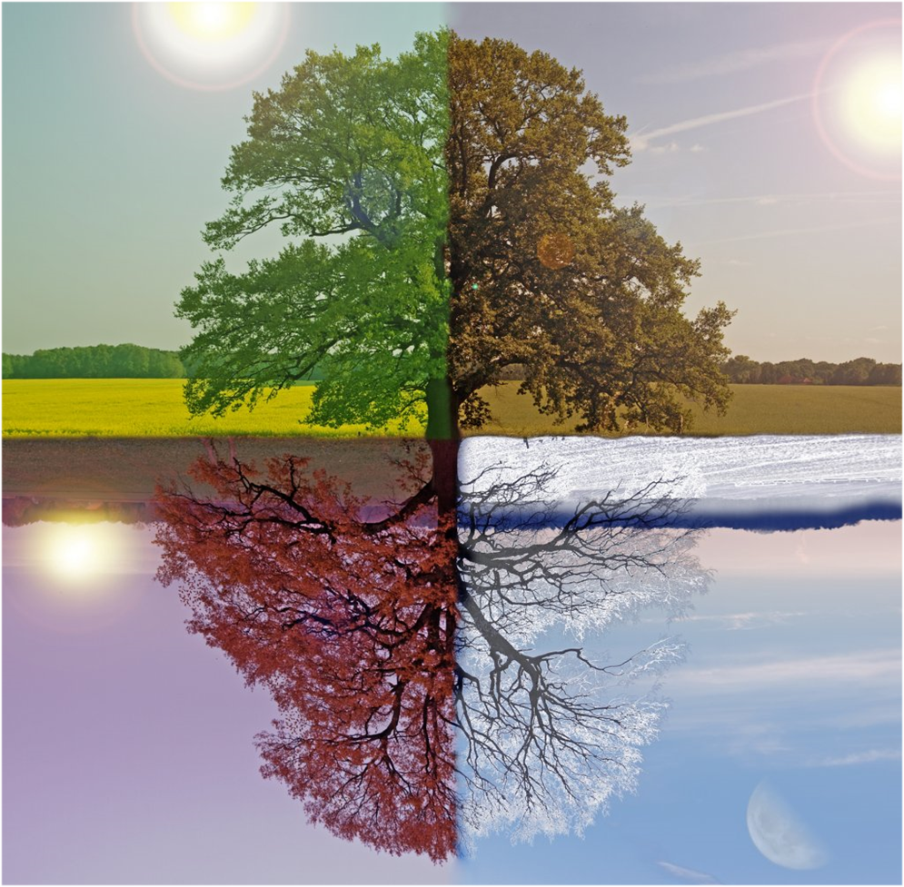
DIE JAHRESZEITEN
(ВРЕМЕНА ГОДА)

2016

Бурыкина С.В.

Die Jahreszeiten (времена года). Учебно-методическое пособие для студентов средних специальных учебных заведений / ФГБУ ПОО «БГУОР». – Брянск, 2016. 16 с.

В учебном пособии собран материал для занятий по немецкому языку на начальном уровне его освоения. Пособие содержит как теоретический материал, так и задания для упражнений, а также тексты для чтения и перевода.
Пособие адресовано студентам техникумов, колледжей, училищ, а также учащимся школ, изучающим иностранный язык (немецкий).

Рассмотрено и утверждено на заседании Методического Совета ФГБУ ПОО «БГУОР»
Протокол № ____ от _____________2016 г.

Содержание
- Лексический минимум.
- Текст «Времена года» и упражнения к тексту.
- Охрана окружающей среды.
- Кроссворды.
- Вопросы к теме.
- Список литературы.


DIE JAHRESZEITEN
Das Jahr hat vier Jahreszeiten. — В году четыре времени года.
die Jahreszeit (-, en) — время года
der Winter (-s, =) — зима
im Winter — зимой
der Eiszapfen (-s, =) — сосулька
der Frühling (-s, -e) — весна
im Frühling — весной
der Sommer (-s, =) — лето
im Sommer — летом
der Herbst (-s, -e) — осень
im Herbst — осенью
der Altweibersommer (-s, =) — бабье лето

Himmelsrichtungen — части света
der Norden (-s) — север
im Norden — на севере
der Süden (-s) — юг
im Süden — на юге
der Westen (-s) — запад
im Westen — на западе
der Osten (-s) — восток
im Osten — на востоке

Wann? — Когда?
im Juni — в июне
Anfang Juli — в начале июля
Ende des Jahres — в конце года
Mitte August — в середине августа
von Tag zu Tag — день за днем

Redewendungen
Der Winter ist da. — Наступила зима.
Nach dem Sommer kommt der Herbst. — После лета наступает осень.
Die Tage werden länger. — Дни становятся длиннее.
Die Nächte werden kürzer. — Ночи становятся короче.
Die Sonne geht auf. — Солнце восходит (встает).
Die Sonne geht unter. — Солнце заходит.
Die Sonne steht hoch am Himmel. — Солнце высоко в небе.
Die Natur erwacht. — Природа пробуждается.
Die Vögel zwitschern. — Птицы щебечут.
Die Bäche rauschen. — Журчат ручьи.
Das Thermometer zeigt 10 Grad unter Null. — Термометр показывает 10 градусов ниже нуля.
Das Thermometer zeigt 10 Grad über Null. — Термометр показывает 10 градусов выше нуля.
blühen (blühte, hat geblüht) — цвести
gern haben — любить, нравится
die Zeit verbringen (verbrachte, hat verbracht) — проводить время
der Reif (-es) — иней
das Getreide einbringen (brachte ein, hat eingebracht) — собирать (урожай)
ernten (erntete, hat geerntet) — собирать урожай
Das Wetter — погода
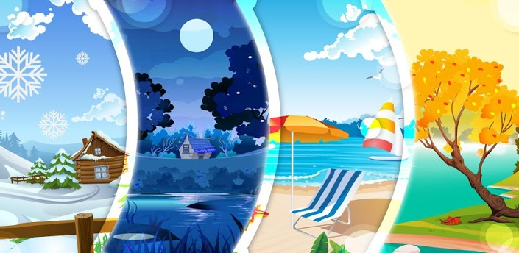
Wie ist das Wetter heute? — Какая сегодня погода?
Es regnet. — Идет дождь.
Es schneit. — Идет снег.
Es blitzt. — Сверкает молния.
Es donnert. — Гремит гром.
Es hagelt. — Идет град.
Es friert. — Морозит.
Es taut. — Тает.
Es ist warm. — Тепло.
Es ist sonnig. – Солнечно.
Es scheint. – Светит солнце.
Es ist bewölkt. – Облачно.
Es ist kalt. — Холодно.
Es ist kühl. — Прохладно.
Es ist schwül. — Душно.
Es ist windig. — Ветрено.
Es ist ein herrliches Wetter. — Прекрасная погода.
Das Wetter ist gut. — Погода хорошая.
Das Wetter ist schlecht. — Погода плохая.
Es schneit. — Идет снег.
Das Eis bricht. — Лед ломается.
Die Wolken ziehen sich zusammen. — Тучи сгущаются.
Es regnet in Strömen. — Льет проливной дождь.
Der Regen hört nicht auf. — Дождь не прекращается.
Die Tagestemperatur beträgt... — Дневная температура ...
bei| regnerischem Wetter — в дождливую погоду

Das Klima — климат
mild — мягкий
regnerisch — дождливый
kühl — прохладный
warm — теплый
alt — холодный
ducht — влажный
die Hitze — жара
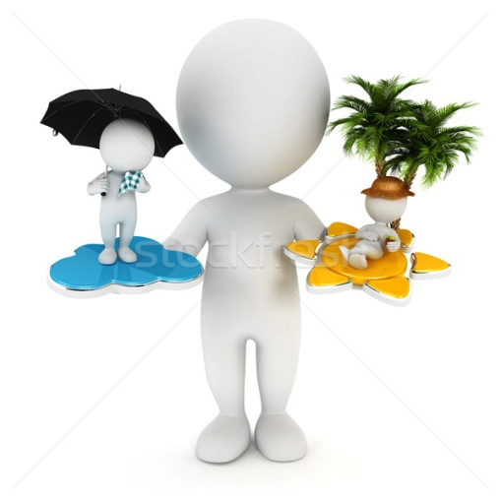
eine drückende Hitze — угнетающая жара
der Frost (-es, ö, -e) — мороз
einn harter Frost — крепкий мороз
derWind — ветер .
ein heftiger, leichter Wind — сильный, легкий ветер
der Wind weht. — Ветер дует.
ein schneidender Wind — резкий ветер
ein kalter Wind — холодный ветер
der Wind legt sich. — Ветер прекращается,
der Wind kommt von Osten. — Ветер дует с востока,
der Wind ist aufgekommen. — Ветер поднялся,
bei Wind und Wetter — в непогоду
der Schneesturm (ü, -e) — вьюга
der Wetterbericht (-s, -e) — сообщение о погоде, прогноз погоды
die Wettervorhersage (-n) — предсказание погоды
die Gewitterwolken — тучи
Womit kann man sich beschäftigen? — Чем можно заниматься?
rodeln (rodelte, hat gerodelt) — кататься на санках
Schlittschuh laufen (lief, ist gelaufen) — кататься на коньках
Ski laufen — кататься на лыжах
Schneeballschlacht machen — играть в снежки
einen Schneemann bauen (baute, hat gebaut) — лепить снеговика
sich erholen (erholte sich, hat sich erholt) — отдыхать
baden (badete, hat gebadet) — купаться
schwimmen (schwam, ist geschwommen) — плавать
reisen (reiste, ist gereist) — путешествовать
Sport treiben (trieb, hat getrieben) — заниматься спортом
sich sonnen (sonnte sich, hat sich gesonnt) (in der Sonne liegen (lag, hat gelegen) — загорать, лежать на солнце
Rad fahren (fuhr, ist gefahren) — кататься на велосипеде
Pilze und Beeren sammeln (sammelte, hat gesammelt) — собирать грибы и ягоды
Obst einbringen (brachte ein, hat eingebracht) — собирать фрукты
zelten (zeltete, hat gezeltet) — ставить палатки
säen (säte, hat gesät) — сеять
Sprichwörter
Morgenrot mit Regen droht. — Красная заря грозит дождем.
Wer im Frühjahr nicht sät, wird im Herbst nicht ernten. — Что весной посеешь, то осенью пожнешь.
Aufgabe 1. Lest und übersetzt den Text.
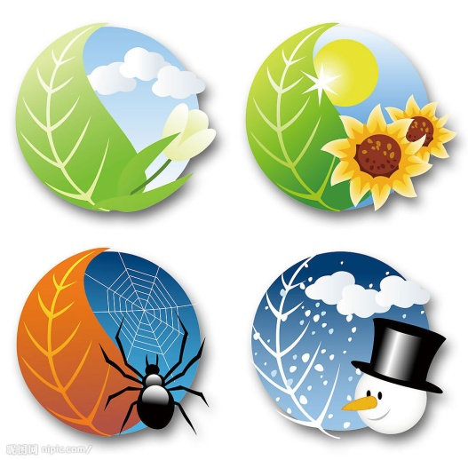
Die Jahreszeiten
Das Jahr hat vier Jahreszeiten: den Frühling, den Sommer, den Herbst und den Winter. Jede Jahreszeit dauert drei Monate. Zu den Frühlingsmonaten gehören März, April und Mai. Juni, Juli und August sind die Sommermonate. Im September, Oktober und November ist Herbst. Die Wintermonate sind Dezember, Januar und Februar. Der Januar hat seinen Namen von dem Gott Janus. Janus hat zwei Gesichter, mit dem einen Gesicht sieht er in das neue Jahr, mit dem anderen ins alte. Der Januar ist der Monat der guten Vorsätze. Die Menschen blicken wie der Janus auf das vergangene Jahr zurück und dann in die Zukunft und beschließen, dass sie im neuen Jahr alles viel besser machen werden.
Da im alten Rom der März der erste Monat des Jahres war, waren der September der siebte Monat, der Oktober der achte, der November — der neunte und der Dezember — der zehnte Monat. Die Namen September, Oktober, November und Dezember stammen von den lateinischen Wörtern „septem“ (sieben), „octo“ (acht), „novem“ (neun) und „decem“ (zehn). So haben die Monate ihre Namen bekommen. Jeder Monat bringt den Menschen etwas Gutes.
Die Frühlingsmonate bringen viel Sonnenschein, das erste Grün und die ersten Blumen. Im März und April ist das Wetter noch wechselhaft. Mal scheint die Sonne, mal schneit es, mal regnet es. Der Schnee taut. Das Eis auf den Flüssen und Seen bricht, die Flüsse schwellen an.
Am frühen Morgen kann man noch Eiszapfen vom Dach herunter-hängen sehen, aber unter den ersten Strahlen der Frühlingssonne beginnen sie zu tauen und zu tropfen, und durch die Straßen rauschen Bäche. Im Wald kann man zarte Schneeglöckchen entdecken. Die Natur
erwacht. Die Tage werden länger und die Nächte kürzer. Mit jedem Tag wird es wärmer. Die Zugvögel kehren aus den warmen Ländern zurück, bauen auf den Bäumen ihre Nester und singen Lieder. Der Himmel ist im Frühling blau, die Luft ist warm. Alles blüht und grünt ringsherum. Der Frühlingswald erwacht aus dem Winterschlaf. Er ist wunderbar! Die Birken und Pappeln haben lange zarte Kätzchen. Im Frühling duftet es nach Flieder. Maiglöckchen und Veilchen, Tulpen und Narzissen sind schöne Frühlingsblumen.
Auf dem Lande sind die Feldarbeiten in vollem Gange. Es wird gepflügt und gesät. Es werden Beete angelegt, Gemüse, Blumen und auch Obstbäume werden angepflanzt. Auf dem Bauernhof gibt es Junge: Kälber, Lämmer, Ferkel, Füllen und Zicklein. Wie gelbe Bälle laufen Kücken und Entenkinder herum. Überall piepst und muht, grunzt und meckert es. Nach dem Frühling kommt der Sommer. Die Sommermonate bringen viel Wärme, Grün, frische Luft, Blumen — und Gräserduft. Mit dem Sommer kommen die Sommerferien, das heißt — viele schöne Tage auf dem Lande, im Wald, am Fluss, am Meer. Die Kinder verbringen viele fröhliche Minuten auf den Sportplätzen, machen gern Wanderungen, besuchen ihre Großeltern.
Das Wetter ist im Sommer herrlich. Es ist warm oder sogar heiß und schwül. Oft brigen heiße Tage Gewitter mit sich. Die Wolken ziehen sich zusammen. Wind kommt auf, es blitzt und donnert. Dann beginnt es zu regnen. Es regnet in Strömen. Aber bald hört der Regen auf, und die Sonne scheint wieder.
Besonders schön ist es im Wald. Dort ist es kühl. Die Vögel zwitschern. Die Luft hat einen besonderen Geruch. Man kann Pilze und Beeren sammeln und Blumen pflücken. Viele Menschen haben den Sommer gern. Man kann baden, schwimmen, rudern, in der Sonne liegen, Boot fahren. Im Sommer spielt man Volleyball, Fußball, Tennis, man unternimmt
interessante Reisen und Wanderungen. Alle wissen — der Sommer ist die schönste Jahreszeit!
Dann kommt der Herbst. Der Herbst ist die Zeit der Ernte. Das Getreide wird eingebracht, das reife Obst und Gemüse werden geerntet. Im Herbst gibt es viel Obst: Äpfel, Birnen, Pflaumen und Weintrauben, auch Honig — und Wassermelonen sind reif.
Im Herbst ist es nicht mehr so warm, wie im Sommer. Das Wetter ist oft schlecht. Die Luft ist kalt, es weht heftiger Wind. Oft regnet es. Die Tage werden kürzer. Die Blätter an den Bäumen sind nicht mehr grün. Sie sind bunt: rot, gelb, braun und golden. Viele Blätter liegen auf der Erde. Die Vögel fliegen nach Süden.
Viele Menschen haben das düstere Herbstwetter mit seinen dunklen Wolken und dem kalten Sprühregen nicht gern. Man verliert fast jede Hoffnung auf Sonne, Wärme und Freude. Bald kommt der Winter.
Die Wintermonate bringen Eis, Schnee und Frost. Die Pfützen auf den Straßen sind zugefroren, auch der Teich und der Fluss sind mit Eis bedeckt. Die Bäume stehen ganz kahl. Sie sind nur mit Schnee und Reif bedeckt. Die Natur schläft. Es schneit oft. Die Schneeflocken fallen auf die Erde. Alles ist weiß. Es friert. Die Menschen frieren auch, sie ziehen sich warm an.
Die Kinder lieben den Winter. Der Winter bringt ihnen viel Freude. Sie laufen gern Ski und Schlittschuh. Die Jungen gehen gern auf die Eisbahn und spielen Eishockey. Die Kinder rodeln gern, oder machen eine Schneeballschlacht. Im Hof bauen sie schöne Schneemänner. Sie sind lustig und zufrieden.
Man kann sagen, dass alle Jahreszeiten schön sind und jede Jahreszeit den Menschen etwas Gutes bringt.
Aufgabe 2. Vollendet die Sätze.
- Die Jahreszeiten heißen ....
- Die Frühlingsmonate sind ....
- Zum Sommer gehören ....
- Im September beginnt....
- Die Wintermonate bringen ....
- Im Frühling ist das Wetter wechselhalft: mal..., mal..., mal....
- Die Zugvögel kehren aus....
- Im Sommer ist es....
- Man kann im Sommer ............
- Das Wetter ist im Herbst....
- Die Vögel fliegen ....
- Die Blätter sind im Herbst..., und sie liegen ....
- Die Bäume sind im Winter mit... und ... bedeckt.
- Im Winter kann man ....
- Jede Jahreszeit bringt den Menschen ....
Aufgabe 3. Markiert die Sätze mit den Buchstaben: „r“ — richtig,„f" — falsch.
- Jede Jahreszeit dauert vier Monate. _____________
- Bald kommt der Sommer und mit ihm zusammen kommen Winterferien. _______
- Im Winter läuft man Ski und Schlittschuh. ____________
- Erst nach dem 22. Dezember werden die Tage etwas kürzer. ________
- Die ersten Blumen sind Maiglöckchen. ________
- Der Sommer ist die schönste Jahreszeit. ___________
- Im Frühling sind die Honig- und Wassermelonen schon reif. ________
- Weihnachten feiert man im Dezember. ________
Aufgabe 4. Beantwortet folgende Fragen.
- Wie heißt der letzte Monat des Jahres?
- Welcher Monat kommt vor dem Mai?
- Der 2. Monat des Jahres heißt...
- Welcher Monat kommt vor dem September?
- Der 10. Monat des Jahres heißt...
- Der vorletzte Monat des Jahres heißt...
- Welcher Monat liegt zwischen Februar und April?
- Welcher Monat hat nur 3 Buchstaben?
- Welcher Monat folgt dem August?
- Mit welchem Monat beginnt das Jahr?
Aufgabe 5. Nummeriert die Sätze in der richtigen Monatsreihenfolge.

Es regnet häufig im April.
Im Dezember feiert man Weihnachten.
Die Äpfel werden im September geerntet.
Im Januar haben die Kinder Winterferien.
Die Schneeglöckchen blühen im März.
Die Kinder zelten im Juni am Teich.
Im Februar bauen die Kinder Schneemänner.
Besonders gern gehen die Kinder im August in den Wald, um Pilze und Beeren zu sammeln.
Die Maiglöckchen sind schön.
Man badet und sonnt sich gern im Juli.
Die Menschen ziehen sich im November wärmer an.
Im Oktober ist es regnerisch, oft: weht ein heftiger Wind.

Aufgabe 6. Setzt die richtige Jahreszeit und den richtigen Monat ein.
Im ... macht das Wetter, was es will.
Im ... ist Weihnachten.
Im ... gehen viele Kinder schwimmen.
Im ... bauen die Kinder Schneemänner.
Im ... werden die Blätter bunt.
Im ... beginnt man zu pflügen und zu säen.
Im ... sammeln die Kinder Pilze und Beeren.
Im ... kehren die Zugvögel aus den warmen Ländern zurück.
Aufgabe 7. Setzt die passenden Wörter in der richtigen Form ein.
1. Im Herbst werden die Tage ... und die Nächte .... der Reif, der Schnee aufhören
2. Im Hof... die Kinder einen Schneemann. bauen
3. Man ... reife Äpfel. kurz, lang
4. Die Bäume sind mit... und ... bedeckt. ernten
5. ... fallen auf die Erde. mild
6. Die Menschen ... warm .... die Schneeflocken
7. Anfang fuli ... man .... sich anziehen
8. Die Sonne .... Wanderungen unter nehmen
9. Der Regen ... nicht ....
10. Das Klima ist... . aufgehen

Aufgabe 8. Ersetzt die unterstrichenen Wörter durch andere.

Die Luft ist kühl.
Der Himmel ist blau.
Das Klima ist warm.
Es weht ein heftiger Wind.
Im Sommer sammeln die Kinder Pilze.
Die Kinder spielen gern Volleyball.
Die Wintermonate bringen Eis auf die Erde.
Das Thermometer zeigt 10 Grad über Null.

Aufgabe 9. Ordnet die Sätze in die Tabelle ein.

Im Winter | Im Frühling | Im Sommer | Im Herbst

- Es taut.
- Es friert.
- Es regnet in Strömen.
- Es ist heiß und schwül.
- Die Natur wacht auf.
- Das Eis bricht.
- Die Blätter sind bunt.
- Die Zugvögel bauen ihre Nester.
- Die Bäume sind ganz kahl.
- Es gibt viele Beeren und Pilze.
Aufgabe 10. Bildet Sätze mit den folgenden Wortgruppen. Sagt, wann ihr das
machen könnt.
- Pilze und Beeren sammeln.
- Einen Schneemann bauen.
- Schlittschuh laufen.
- Obst ernten.
- Wanderungen machen.
- Im Fluss baden.
- Bäume pflanzen.
- Rad fahren.
- Blumen bewundern.
- Eine Schneeballschlacht machen.
11. Die Ernte einbringen.
Aufgabe 11. Beantwortet folgende Fragen.
Wie viele Jahreszeiten hat das Jahr?
Wie viele Monate dauert jede Jahreszeit?
Wie haben die Monate ihre Namen bekommen?
Wie heißen die Frühlingsmonate?
Wie bemerken die Menschen die Ankunft des Frühlings?
Was war dein schönstes Sommererlebnis?
Wie ist das Wetter im Herbst?
Welche Freuden bringt der Winter den Kindern?
Was feiern die Menschen im Winter?
Welche Jahreszeit gefällt dir am meisten? Warum?

Aufgabe 12. Äußert euch zum Sprichwort „Morgenrot mit Regen droht" oder „Wer im Frühjahr nicht sät, wird im Herbst nicht ernten".

Aufgabe 13. Lest den Dialog mit verteilten Rollen. Übersetzt den Dialog.

Monika: Welche Jahreszeiten hast du gern?
Peter: Schwer zu sagen. Mir gefallen alle. Der Winter ist eine faszinierende Jahreszeit. Alles ist mit weißem Schnee bedeckt. Die Bäume haben weiße Mützen. Am Abend ist es wegen des Schnees nicht dunkel. Leichter Frost macht munter.
Monika: Ja, man kann Ski laufen und auf die Eisbahn gehen. Wenn der Schnee nass ist, kann man einen Schneemann bauen und eine Schneeballschlacht machen.
Peter: Ich liebe es, im Winter einfach im Park spazieren zu gehen. Frischer Schnee knirscht unter den Stiefeln, Schneeflocken fallen nieder. Ich fange Schneeflocken auf meinen Fäustlingen und beobachte die geraden, symmetrischen, harmonischen Linien im Werk der Natur.
Monika: Bist du als Kind Schlittschuh gelaufen?
Peter: Und ob! Oft und lange. Jetzt laufe ich mit großem Vergnügen Ski.
Monika: Bald kommt der Frühling. Der März steht schon vor der Tür. Die Bäume bekommen Knospen, die Bäche singen ihre klingenden. Lieder, das kleine grüne Gras wächst sehr schnell. Die Natur erwacht. Die Sonne scheint öfter, und das Wetter wird wärmer.
Peter: Und dann kommen Prüfungen und der Sommer. Alle lieben den Sommer. Es ist 20° warm. Die Vögel zwitschern. Die Sonne steht hoch am Himmel. Die Bäume tragen ihr festliches Kleid, grüne Blätter, Nadeln. Die Flüsse sind vom Eis befreit. Man kann schwimmen, in der Sonne liegen, am Strand Federball spielen.
Monika: Der Sommer geht sehr schnell vorbei und wieder beginnt das Studium, das heißt der Herbst kommt. Das Laub wird gelb, rot, violett. Die bunten Farben erfreuen unser Auge. Der Altweibersommer tröst uns vor dem Beginn des Winters.

Aufgabe 14. Wem gehören diese Repliken?
Peter | Monika

- Какое время года тебе нравится?
- Зима — очаровательное время года.
- Если снег мокрый, можно слепить снеговика и поиграть в снежки.
- Свежий снег скрепит под сапогами, падают снежинки.
- Скоро наступит весна. Март стоит у дверей.
- Затем будут экзамены и каникулы.
- Пестрые краски радуют наш глаз. Бабье лето утешает нас перед началом зимы.
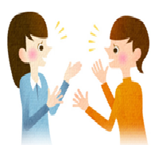
Aufgabe 15. Inszeniert den Dialog.
Aufgabe 16. Führe ein Gespräch mit deinem Nachbarn über seine Lieblingsjahreszeit, frage warum er diese und nicht die anderen Jahreszeiten gern hat.
Aufgabe 17. Stellt Fragen zum Interview über den Frühling, Winter, Sommer
und Herbst.
Aufgabe 18.
UMWELTSCHUTZ
Unsere Umwelt ist der Bereich, in dem wir leben, das ist alles, was wir zum Leben brauchen. Nicht nur die Erde, der Boden, sondern auch die Luft, die wir atmen. Dazu gehört die ganze Natur und auch das Wasser.
Lange Zeit hat man die Natur als Quelle der Rohstoffe betrachtet. Mit dem Zeitalter der Industrialisierung hat der Mensch begonnen, seine Umwelt zu zerstören. Motorfahrzeuge und große Industrieanlagen geben ihre Abgase in die Luft ab, so daß die Menschen schmutzige Luft atmen. Das Wasser der Flüsse ist so stark verschmutz, daß man es nicht mehr trinken kann. Eines der wichtigsten Probleme ist das sogenannte «Waldsterben». Es wird verursacht durch den «sauren Regen», der durch die Industrieabgase entsteht.

In allen Industrieländern diskutiert man heute heftig über die Probleme der Umweltverschmutzung. In allen Zeitungen und Zeitschriften liest man ständig über die Reinhaltung des Wassers und der Luft, die unschädliche Beseitigung von Müll und giftigen Industrieabfällen, die Bekämpfung des Lärms; über die Reinhaltung der Nahrung, d.h. Schutz von schädlichem Gebrauch chemischer Mittel.
Am Umweltschutz arbeiten heule Biologen und Chemiker, Techniker und Politiker. Die globalen Folgen ökologischer Zerstörungen sind offensichtlich. Da ist zunächst die Erwärmung der Erde, der sogenannte Treibhauseffekt, der als die größte globale Gefahr das Klima weltweit verändern wird mit unabsehbaren Folgen für die Vegetation von Benzin, Öl und Kohle. Als Folge nennen die Ökologen die Erhöhung der Temperatur auf der Erde, die Verkürzung der kälteren Jahreszeiten und die Verlängerung der wärmeren, sowie die zunehmende Verdunstung, die zu noch trockeneren Böden führen wird.
Ebenso ist heute die wachsende Ausdünnung und Zerstörung der Ozonschicht Gegenstand weltweiter Erörterungen: das zu erwartende Übermaß schädlicher UV-Strahlung trifft heute schon Menschen südlicher Länder (Australien, Neuseeland, Chile) und wird immer weitere Kreise ziehen. Die Menschheit als Ganzes ist auch betroffen von der Verschmutzung der Meere. Dem Meer droht stellenweise durch industrielle und giftige Schadstoffe bereits der biologische Tod. Die Überfischung durch moderne Fangflotten zerstört außerdem die Regenerationsfähigkeit der Meere und ihren Lebewesen.
Ein weiteres Problem ist die Erosion des Bodens. Durch die Erosion des Bodens gehen der Landwirtschaft jedes Jahr Millionen von Hektar fruchtbaren Landes verloren. Unangepaßte Bewirtschaftung oder Abholzung führen zur Versteppung, Versalzung und Verwüstung. Die Vergiftung der Luft durch Schadstoffe aller Art ist längst nicht mehr nur ein Problem in den industriellen Ballungszentren der Erde. Rund 2/3 der Stadtbevölkerung lebt unter Luftbedingungen, welche die Weltgesundheitsorganisation als inakzeptabel einstuft. Der Verlust der Arten ist schließlich eine wenig beachtete, dennoch gravierende Gefahr für die Zukunft der Menschheit. Täglich werden 50 bis 100 Pflanzen- und Tierarten ausgerottet, überwiegend durch die Zerstörung der Regenwälder. Viele dieser Arten sind der Wissenschaft nicht einmal bekannt. Mit den Arten verschwindet ein Genreservoir, von dessen Bedeutung niemand etwas ahnt.
Die Probleme kann man lösen, wenn wir alle umweltbewußt handeln, z.B. zum Schutz der Ozonschicht soll man keine Spraydosen benutzen; man darf Tiere nicht ausrotten, geschützte Pflanzen nicht pflücken; in der Landwirtschaft sollen keine chemischen Mittel benutzt werden; man muß viele Naturschutzgebiete schaffen. Jeder muss für saubere Umgebung sorgen, z.B. man muss Abfälle nurm den Mülleimer werfen, man muss Wasser und Strom sparen; alte Kleider, Altpapier, verschiedene alte Geräte, besonders Batterien muss man zur
Sammelstelle bringen, man muss die Umweltsünder streng bestrafen, man muss viele Betriebe zur Wiederverwertung von vielen Materialien aus dem Müll bauen.
In Deutschland ist das Recycling ein wichtiger Industriezweig. Man muss immer im Auge behalten, daß die natürlichen Ressourcen der Welt begrenzt sind, deshalb müssen wir sorgsam mit ihnen umgehen. Die Welt kann ihre Probleme nur gemeinsam lösen.

VOKABELN:
der Umweltschutz - охрана окружающей среды
verschmutzt - загрязненным
das «Waldsterben» - гибель лесов
der «sauere Regen» - кислотный дождь
die Abgase - выхлопные газы
die Reinhaltung - охрана от загрязнений
unschädlich - безвредный
der Müll - мусор
giftig - ядовитый
der Abfall - отходы, отбросы
der Lärm - шум
die Nahrung - пища
die Folge - последствие
der Treibhauseffekt - парниковый эффект
die Gefahr - опасность
die Verbrennung - сгорание
zunehmend - возрастающий
die Verdunstung - испарение
die Ausdünnung - разрежение
die Ozonschicht - озоновый слон
das Übermaß - избыток
die UV-Strahlung – ультра- фиолетовое излучение
betroffen sein von - испытывать воздействие
drohen - угрожать
die Regenerationsfähigkeit - способность к восстановлению
die Bewirtschaftung - хозяйственное использование
die Abholzung - вырубка лесов
die Verwüstung - опустынивание
der Schadstoff - вредное вещество
die Ballung - сосредоточение, концентрация
inakzeptabel - неприемлимый
einstufen - причислять, относить
der Verlust - потеря, убыток
gravierend - серьезный
ausrotten - истреблять
der Regenwald - тропический лес
Recycling [risaik] - рециклирование
umgehen (i,a) - обходиться

Aufgabe 19. Lest und übersetzt den Text.

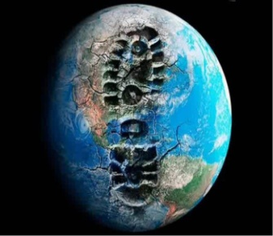
Umwelt
Wir alle leben auf unserem Planeten, aber bei weitem nicht alle denken und kümmern sich um die Umwelt. Der Begriff die „Umwelt“ bezieht sich einerseits auf die Naturbedingungen in einem konkreten Ort und andererseits auf deren ökologischen Zustand. Die natürliche Umwelt übt einen großen und unmittelbaren Einfluss auf die Menschen. Aus diesem Grund müssen unsere Verhältnisse mit der Umwelt einen harmonischen Charakter haben. Nur das gibt den Menschen die Gesundheit und fördert die harmonische Entwicklung der menschlichen Gesellschaft.
Die Menschheit übt einen großen Einfluss auf die Umwelt aus. In vielen Fällen ist dieser Einfluss sehr negativ. Aus diesem Grund ist der Umweltschutz sehr wichtig geworden, weil die in seinem Rahmen durchzuführenden Maßnahmen die ruinöse Einwirkung der Menschen auf die Umwelt reduzieren.
Im Laufe des ganzen Lebens unterzieht sich der menschliche Organismus dem dauernden Einfluss von diversen Umweltfaktoren. Diese Umweltfaktoren beeinflussen unmittelbar die Funktionstüchtigkeit, die Gesundheit und die Lebensdauer der Menschheit. Die wichtigste Bedeutung für die Gesundheit der Menschen haben die Reinheit der Luft, die die Menschen einatmen, und die Reinheit des Wassers, das sie trinken.
Den größten Beitrag zur Verschmutzung der Umwelt leisten große Produktionsunternehmen, Kern- und Wärmekraftwerke, Personen- und Lastkraftwagen. In den Großstädten führen die ungenügende oder schlechte Wiederverwendung der Abfälle und in den Dörfern die Verwendung von Mineraldüngern, Pestiziden etc. zur wesentlichen Verschmutzung der Umwelt. Fast 70% der Luftverschmutzung in den Großstädten entsteht infolge des Betriebs von diversen Transportmitteln.
Unter der Verschmutzung versteht man eine unfreundliche Veränderung der Umwelt, die zur Gestörtheit der Sonnenstrahlung und einer negativen Modifizierung der chemischen und physikalischen Zusammensetzung der natürlichen Umwelt bzw. der Lebensbedingungen für alle Lebewesen, einschließlich der Menschen. Infolge der Verschmutzung wird die Umwelt zerstört.
Die physikalische Verschmutzung beeinflusst die Veränderung von physikalischen Eigenschaften der Umwelt. Bei radioaktiven Verschmutzungen erhöht sich der natürliche Anteil diverser radioaktiver Stoffe in der Umwelt. Die Bekämpfung von radioaktiven Verschmutzungen und deren Folgen ist eine außerordentlich komplizierte Aufgabe.
Verschiedene Geräusche üben auch einen negativen Einfluss auf alle Lebewesen aus. Der städtische Lärm macht das Leben der Menschen kürzer und verursacht diverse Krankheiten. Die Geräusche stören die Menschen während des Arbeitstages und am Feierabend.
Elektromagnetische Felder üben einen starken negativen Einfluss auf alle Lebewesen. Sie verschlechtern den Stoffwechsel, rufen funktionelle Änderungen und andere Probleme hervor.
Chemische Verschmutzung der Atmosphäre erfolgt durch den Betrieb von Produktions - unternehmen und Verkehrsmitteln. Infolge der Kohlenverbrennung wird die Luft verschmutzt. Die schmutzige Atmosphäre über den Industriegebieten und Großstädten lässt im Winter bis 50% und im Sommer bis 20% von Sonnenstrahlen nicht durch. Außerdem werden heute auf unserer Erde insgesamt ca. 550 Millionen Autos betrieben. Die Auspuffgase enthalten über 200 Schadstoffe, die unsere Luft, Boden, Gewässer, Tier- und Pflanzenwelt verschmutzen.

Übungen zum Text:
- Suchen Sie, und notieren Sie aus dem Text folgende Sätze:
- Естественная природная среда оказывает большое и непосредственное влияние на людей.
- В течение всей своей жизни человеческий организм подвергается непрекращающемуся воздействию различных факторов окружающей среды.
- Самый большой вклад в загрязнение окружающей среды вносят крупные производственные предприятия, атомные и тепловые электростанции, легковые и грузовые автомобили.
- Под загрязнением понимается неблагоприятное изменение окружающей среды, которое ведет к нарушению солнечной радиации, негативному изменению химического и физического состава естественной природной среды и условий существования всех живых существ, включая людей.

- Suchen Sie im Text die Verben mit trennbaren Präfixen (отделяемые приставки) und notiere sie.

- Bilden Sie die folgenden Grade Vergleich von Adjektiven. Übersetzt sie:
menschlich, groß, natürlich, ungenügend, wichtig
- Konjugieren die Verben beeinflußen, durchführen, erhöhen im
a) Präsens
b) Präteritum (Imperfekt)
c) Perfekt

Aufgabe 20. Bitte lesen und übersetzen Sie folgende deutsche
Bauernregeln (народные приметы):
Ist der Januar kalt und klar,
gibt’s bestimmt ein gutes Jahr.

Viel Regen im Februar,
Sonnenschein das ganze Jahr.

Wenn im März viel Winde wehn,
Wird’s im Maien warm und schön.
Auf nassen April
ein trockener Juni folgen will.
Kühler Mai
bringt Gras und Heu.

Juni feucht und warm
macht den Bauern nicht arm.
Des Julius warmer Sonnenschein
macht alle Früchte reif und fein.
Fängt der August mit Hitze an,
wird der Winter ein strenger Mann.
Donnert’s im September noch,
liegt der Schnee um Weihnacht hoch.
Viel Regen im Oktober,
Viel Wind im Dezember.
Ist der November kalt und klar,
ist mild und trüb der Januar.
Dezember kalt mit Schnee
verspricht Korn auf jeder Höhe.

Aufgabe 21. Erraten Sie das Kreuzworträtsel:



 |  |  | 7
 |  | 1 |  | R | I |  | R
 |  | 2 |  | E |  |  | E | T
3 | S | C |  |  | I |  | T
4 | K |  |  | T
5 |  | L |  | T |  | T
6 | W |  |  |  | I | G

- 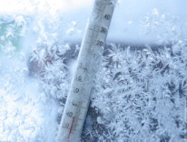 2. 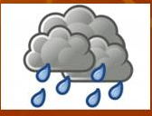 3.

- 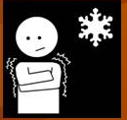 5. 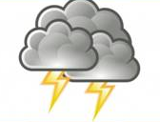 6. 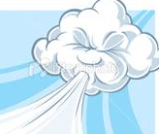 7. ?????

die Jahreszeiten
U | S | G | W | B | E | G | I | N | N | E | N | H
F | N | I | K | L | S | N | A | O | E | M | R | E
R | E | T | N | I | W | I | D | N | N | S | D | R
O | S | T | E | F | U | L | H | E | G | I | E | B
S | D | A | C | R | H | C | G | F | N | E | K | S
T | H | L | R | Ü | S | E | B | A | U | M | L | T
W | I | B | K | H | R | C | U | L | M | U | O | L
B | M | N | A | L | E | O | H | L | I | L | W | N
H | M | E | W | I | N | D | S | E | K | B | E | A
W | E | I | ß | N | A | I | U | N | I | L | T | T
ß | L | D | I | G | W | K | A | L | T | D | T | U
I | F | M | E | ß | T | R | S | O | M | M | E | R
F | J | A | H | R | E | S | Z | E | I | T | R | N

FRAGEN ZUM THEMA:
- Wie heißen die vier Jahreszeiten?
- Wie heißen die Wintermonate?
- Welcher Monat ist der kälteste im Jahr?
- Wie sind die Tage und die Nächte im Winter (im Sommer)?
- Wie ist das Wetter im Sommer?
- Regnet es oft im Sommer?
- Wann regnet es oft?
- Wann schneit es?
- Wie ist das Wetter im Herbst?
- Welche Jahreszeit gefällt Ihnen am besten ? Warum?
- Was gehört zu unserer Umwelt?
- Wann begann der Mensch seine Umwelt zu zerstören?
- Wodurch wird das Waldsterben verursacht?
- Worüber liest man in allen Zeitungen und Zeitschriften?
- Wer arbeitet heute an Problemen des-Umweltschutzes?
- Wie sind die globalen Folgen ökologischer Zerstörungen?
- Wodurch entsteht das Treibhauseffekt?

Список литературы:
- https://yandex.ru/images/search
- Россихина Г.Н., профессор БГУ, Рудникова Е.Н. Разговорные темы в текстах. Брянск, Изд. БГУ, 1998.
- Басова Н.В., Коноплёва Т.Г. Немецкий язык для колледжей (Deutsch für Colleges)/ Басова Н.В., Коноплёва Т.Г. – 11-е изд. – Ростов н/Д: Феникс, 2007. – 416с.– (СПО)
- Трубицина О.И., Сухова Н.А. Учимся говорить по – немецки. – СПб.:КАРО, 2013. – 160с.:ил.
- Галкина А.Д., Стефанова П.В./Шпаргалки по немецкому языку. Серия «Библиотека школьника».- Ростов н/Д: «Феникс», 2005.
- Басова Н.В., Коноплёва Т.Г. Немецкий язык для колледжей (Deutsch für Colleges)/– 11-е изд. – Ростов н/Д: Феникс, 2007. – 416с.– (СПО)

